党史学习教育简报
2021年第7期（总7期）

中共重庆工程学院委员会宣传部 编 2021年11月19日

目 录
市教委副主任邓沁泉为我校师生宣讲习近平总书记“七一”重要讲话精神 1
我校深入学习习近平总书记“七一”重要讲话精神 3
谭明术深入大数据与人工智能学院宣讲习近平总书记“七一”重要讲话精神 5
桂国庆到管理学院宣讲习近平总书记“七一”重要讲话精神 6
桂国庆深入计算机与物联网学院宣讲习近平总书记“七一”重要讲话精神 8
张业平到数字艺术学院宣讲习近平总书记“七一”重要讲话精神 9
软件学院党总支举行学习贯彻习近平总书记“七一”重要讲话精神专题宣讲会 10
电子信息学院举办学习贯彻习近平总书记“七一”重要讲话精神宣讲会 12
电子信息学院集中学习习近平总书记 “七一”重要讲话精神 13

市教委副主任邓沁泉为我校师生宣讲习近平总书记“七一”重要讲话精神
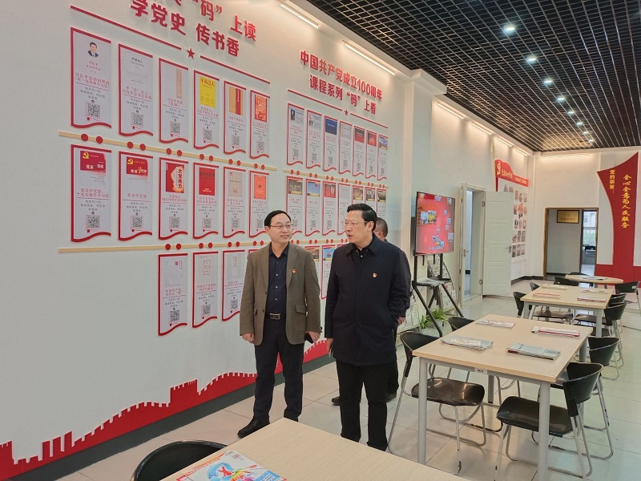
本网讯（文/党委宣传部 图/大学生记者团 官成成）11月2日下午，市委教育工委委员、市教委副主任邓沁泉为我校师生作了学习贯彻习近平总书记“七一”重要讲话精神“进校园”宣讲，市教委体卫艺处处长程翔宇，市教委主任科员任贞玲，学校党委副书记兼常务副校长张业平，纪委书记兼工会主席唐小勇，校长助理谭其贵、周龙福、王建东，相关职能部门负责人，二级学院党总支（直属党支部）书记、组织员，师生代表聆听了宣讲。宣讲会由张业平主持。
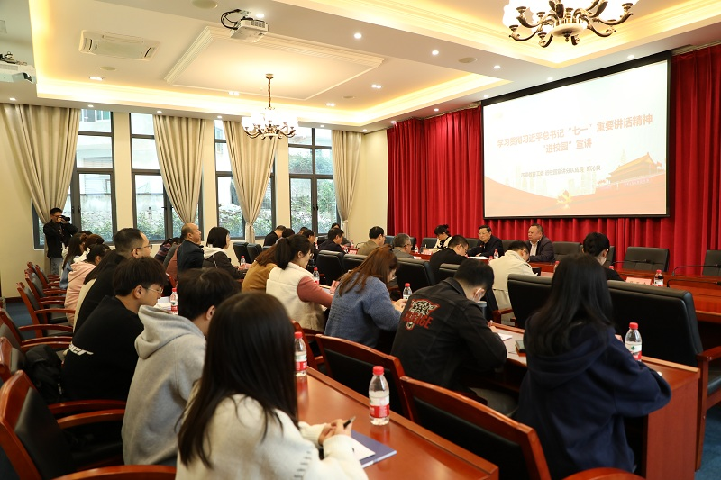
宣讲会前，邓沁泉副主任一行参观了学校党员教育中心；听取了学校学习贯彻习近平总书记“七一”重要讲话精神的工作开展情况，管理学院党总支书记刘达斌汇报了管理学院落实学校党委关于学习贯彻习近平总书记“七一”重要讲话精神的安排部署及具体学习开展情况，计算机学院学生代表张思琦汇报了学习感悟。
邓沁泉副主任在听取汇报后，对学校党建工作给与了充分肯定，认为学校高度重视党的建设，党委发挥了良好的引领作用，党员同志发挥了模范作用，党组织战斗堡垒作用明显，学校学习贯彻习近平总书记“七一”重要讲话精神落到了实处，收效明显。
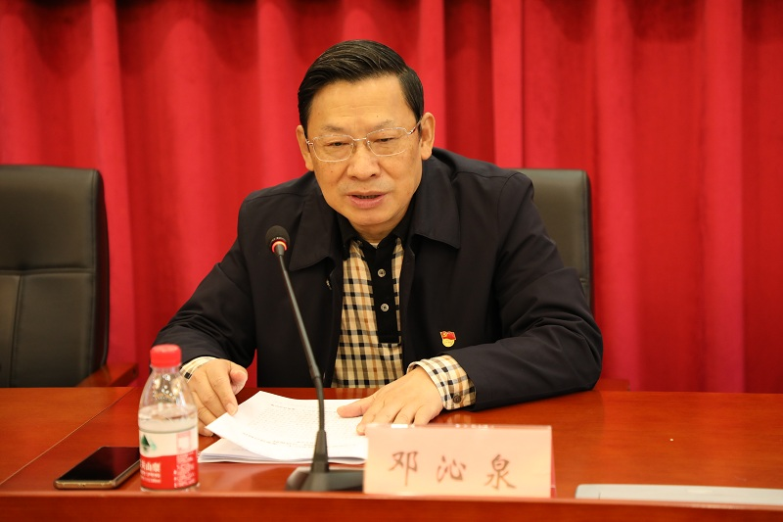
宣讲会上，邓沁泉副主任从提高深入学习领会习近平总书记“七一”讲话精神的思想认识、贯彻落实讲话精神促进学校各项事业高质量发展两方面重点进行了宣讲。他阐述了习近平总书记“七一”重要讲话的重大意义，强调讲话是一篇马克思主义中国化的纲领性文献，是新时代中国共产党人不忘初心、牢记使命的政治宣言，是中国共产党牢记初心使命、开创美好未来的时代答卷，是科学指引我们党和全国各族人民开创千秋伟业的行动纲领。深入解读了习近平总书记“七一”重要讲话中的一系列新思想、新观点、新要求，中国共产党百年奋斗的光辉历程、伟大成就、宝贵经验和实践启示，伟大建党精神的深刻内涵和时代价值，在新征程上以史为鉴、开创未来的根本要求和伟大号召。
邓沁泉副主任要求学校各级干部要认真领会和把握习近平总书记“七一”重要讲话精神，促进学校各项事业高质量发展，做到深学笃用、武装头脑、指导实践。最后，邓沁泉副主任对我校的安全稳定工作表示肯定，并指出要继续保持，切实增强做好安全稳定工作的责任感和紧迫感；要筑牢基础，继续强化学校安全基础防范和管理能力；要严格做好校园疫情防控工作。
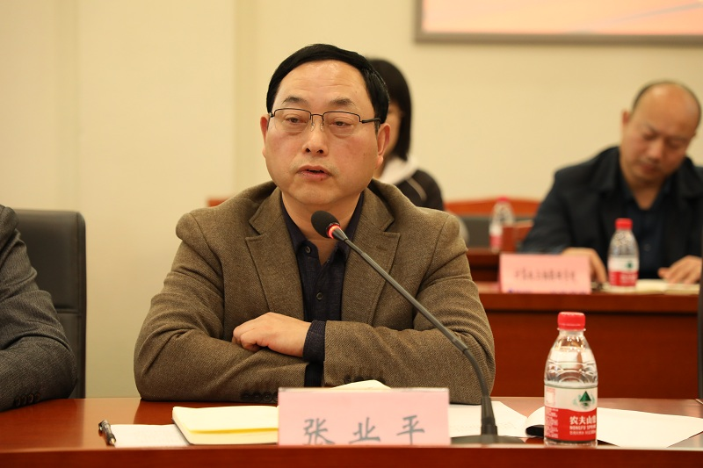
张业平代表学校表示要认真落实邓沁泉副主任提出的各项要求，要求学校各单位结合本次宣讲，进一步深化学习“七一”重要讲话精神，切实推动学校各项事业开创新局面、再上新台阶。

我校深入学习习近平总书记“七一”重要讲话精神
本网讯（文/大学生记者团 王彩梅 图/大学生记者团 官成成、汪桂琼）为深入学习习近平总书记“七一”重要讲话精神的重大意义、主要内容和丰富内涵，11月19日下午，我校在办公楼201召开了党委理论学习中心组2021年第12次学习会（扩大），参加本次会议的有全体在家校领导、中干、组织员和学生党员干部代表。
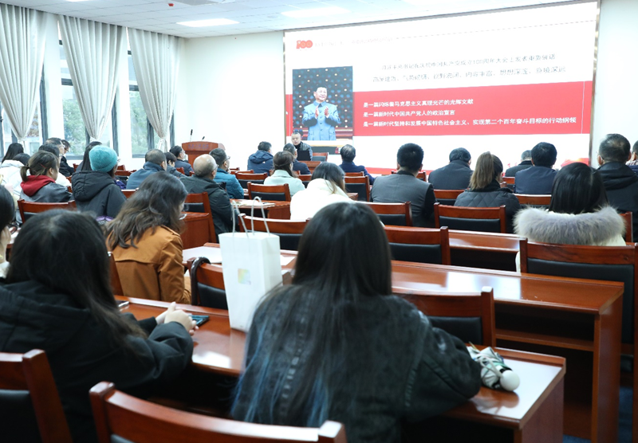
本次学习会邀请了重庆市中国特色社会主义理论体系研究中心秘书处副处长，重庆科技学院兼职硕士生导师张永恒宣讲。张永恒从深刻认识、准确把握习近平总书记“七一”重要讲话的重大意义，深入学习领会“七一”重要讲话提出的一系列新思想、新观点、新要求，深学笃用“七一”重要讲话精神，在新的征程上奋力开创更加美好的未来三个方面进行了深入的讲解 。用高屋建瓴的理论和贴近实际的案例让大家对习近平总书记“七一”重要讲话精神有了更深刻的了解和认识，与会人员听后深受教育与启发。本次学习是党委理论学习中心组深入学习习近平总书记“七一”重要讲话精神系列学习的第2次学习。
与会人员纷纷表示，总书记的讲话激励全体员工为中华民族伟大复兴而奋斗，要为我校高质量的发展凝聚动力，切实推动学校各项事业开创新局面、再上新台阶。在生活工作中，要牢记初心使命，坚定理想信念，践行党的宗旨，永远保持同人民群众的血肉联系，始终同人民想在一起、干在一起，风雨同舟、同甘共苦，继续为实现人民对美好生活的向往不懈努力，努力为党和人民争取更大的光荣！

谭明术深入大数据与人工智能学院宣讲习近平总书记“七一”重要讲话精神
本报讯（文/图 大数据与人工智能学院 蔡丽）为认真学习贯彻习近平总书记“七一”重要讲话精神，推进党史学习教育深入开展，按照学校有关文件精神，大数据与人工智能学院党支部于9月15日在6教113集中学习习近平总书记在庆祝中国共产党成立100周年大会上的重要讲话精神，党委书记兼督导专员谭明术担任主讲人，学院全体教师参加。
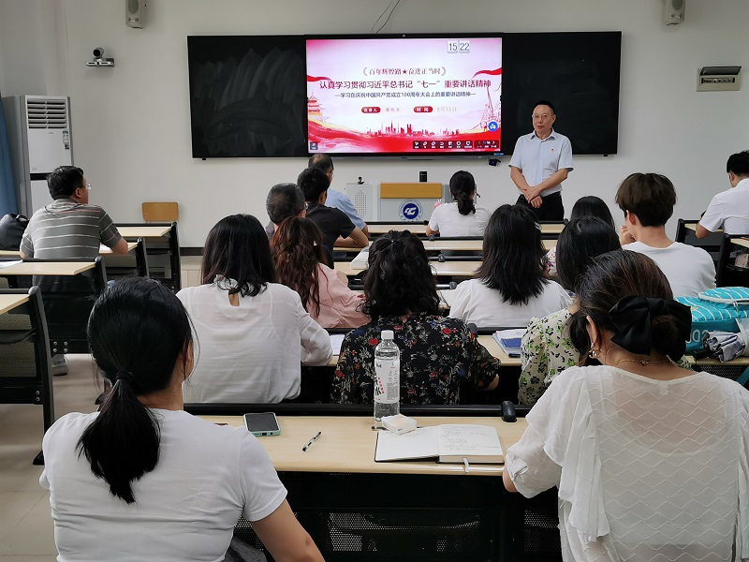
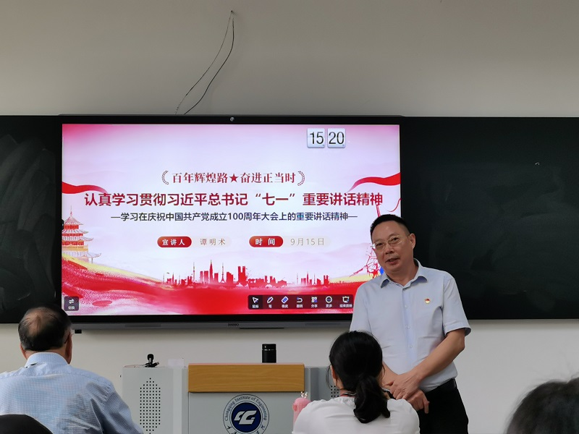
谭明术在宣讲中深刻阐述了习近平总书记“七一”重要讲话的重大意义、主要内容和丰富内涵，深入解读中国共产党百年奋斗的光辉历程、伟大成就、宝贵经验和实践启示，解读伟大建党精神的深刻内涵和时代价值，解读在新征程上以史为鉴、开创未来的根本要求，同时围绕讲话中提出的一系列新思想、新观点、新要求进行了系统讲解，鼓励老师们要夯实信仰信念之基，做有灵魂的教育；严管彰显厚爱，做有智慧的管理；服务学生全面成长成才，做有情怀的服务。
谭明术的宣讲将习近平总书记“七一”重要讲话精神与工作实际相结合，深入浅出、内容丰富、通俗易懂，帮助在场教师深化了对习近平总书记“七一”重要讲话精神的理解和把握。大家表示，要响应习近平总书记和党中央的号召，认真学习贯彻“七一”重要讲话精神，践行初心、担当使命，以史为鉴、开创未来，同时在学校本科合格评估的重要阶段，脚踏实地做好本职工作，为学校发展做出自己的贡献。

桂国庆到管理学院宣讲习近平总书记“七一”重要讲话精神
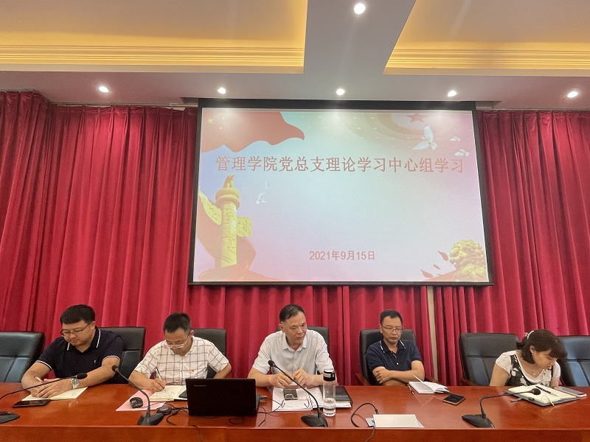
本报讯（文/图 管理学院 荣菁菁）为认真学习贯彻习近平总书记在庆祝中国共产党成立一百周年大会上的重要讲话精神，提升管理学院党总支理论学习中心组党员对习近平总书记“七一”重要讲话精神的理解水平，管理学院党总支邀请学校党委委员桂国庆校长于9月15日在办公楼206会议室，为管理学院党总支理论学习中心组宣讲习近平总书记“七一”重要讲话精神。管理学院党总支委员，各党支部书记、组织委员，行政班子成员，各系各科室负责人，民主党派代表参加学习，管理学院党总支书记刘达斌主持宣讲学习。
桂国庆从“七一”讲话的核心要义、新思想、新观点、新要求以及如何抓紧抓好学习贯彻习近平总书记“七一”重要讲话精神等方面，结合中国共产党党史及自身工作经历、学校实际情况，系统而全面地给大家上了一堂深刻而精彩的党课。他强调要发扬“自力更生，自信自强，守正创新”的精神，不断在教学科研的过程中创新思考，突破瓶颈。桂国庆特别指出，教师党员如何做到增强“四个意识”、坚定“四个自信”、做到“两个维护”，如何深入领会全面建成小康社会的历史性成就是党带领全体人民不懈奋斗的努力结果，如何将 “七一”重要讲话精神的学习成效转化为工作动力，如何立德树人、教书育人。
刘达斌领学了习近平总书记“七一”重要讲话精神，并布置了管理学院本学期党建工作。桂国庆对管理学院党建工作充分肯定，并提出要求和期盼，希望管理学院教师队伍特别是教师党员队伍要不断创新，团结一致，坚定工作目标，围绕学校总体目标，做好“三个基本”工作，不断深化教师队伍建设，为学校、学院的发展出谋划策，使管理学院真正成为标杆院系。

桂国庆深入计算机与物联网学院宣讲习近平总书记“七一”重要讲话精神
本网讯（文/图 计算机与物联网学院 潘晓宇）10月22日13时，学校党委委员、校长桂国庆深入计算机与物联网学院宣讲习近平总书记“七一”重要讲话精神。计算机与物联网学院院长李发陵、党总支书记覃华伟带领全院师生党员同志200余人参与了本次活动。
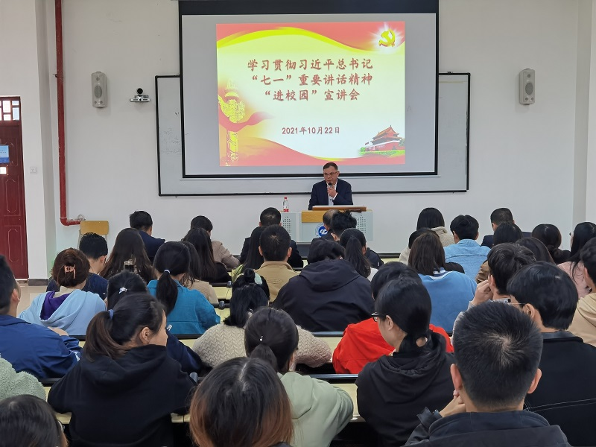
会上，桂国庆围绕“32”字建党精神，从“丰功伟绩，恢宏史诗”“精神血脉，代代相传”和“以史为鉴，开创未来”三个方面对习近平总书记“七一”重要讲话精神进行深入解读。一百年来，我们党团结带领全国各族人民以“为有牺牲多壮志，敢教日月换新天”的大无畏气概，书写了中华民族几千年历史上最恢宏的史诗——浴血奋战、百折不挠，创造了新民主主义革命的伟大成就；自力更生、发愤图强，创造了社会主义革命和建设的伟大成就；解放思想、锐意进取，创造了改革开放和社会主义现代化建设的伟大成就；自信自强、守正创新，统揽伟大斗争、伟大工程、伟大事业、伟大梦想，创造了新时代中国特色社会主义的伟大成就。
此次宣讲会在场的同志们纷纷表示备受鼓舞且深感责任重大，在学习领悟中进一步坚定了理想信念。党总支书记覃华伟同志发表感言，桂国庆同志的宣讲追根溯源，带我们回顾了百年峥嵘岁月；旁征博引，带我们见证了建党精神的伟大磅礴；以史鉴今，带我们探索了未来中国的坚定发展方向。这场意义深刻的党课，让广大师生党员受益匪浅。接下来，全院师生党员同志们消化吸收理解党课内容，为我们投身学校迎接本科合格评估，完成十年三大战略任务，为祖国百年复兴而努力。

张业平到数字艺术学院宣讲习近平总书记“七一”重要讲话精神
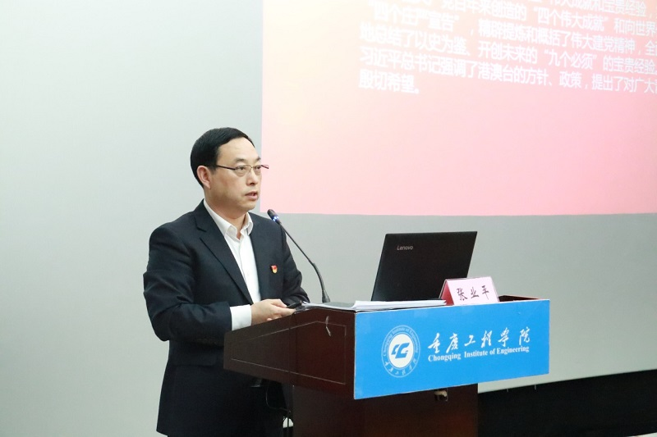
本网讯（文/图 数字艺术学院 李毅）为深入学习贯彻习近平总书记在庆祝中国共产党成立100周年大会上的重要讲话精神，推动“四史”学习教育深入开展，按照学校党委的要求， 10月22日下午，数字艺术学院党总支在阶梯报告厅举行了深入贯彻学习习近平总书记“七一”重要讲话精神宣讲会。本次宣讲会由党委副书记兼常务副校长张业平主讲，数字艺术学院党总支书记徐小辉主持，学院全体师生党员、民主党派代表、教师及学生代表共150余人参加本次活动，报告会历时近2小时。
张业平深入浅出、全面解读习近平总书记“七一”重要讲话精神。聚焦中国共产党百年的光辉历程、伟大成就和宝贵经验，集中阐述了中国共产党百年来创造的“四个伟大成就”和向世界作出的“四个庄严宣告”，精辟提炼和概括了伟大建党精神，全面系统地总结了以史为鉴、开创未来的“九个必须”的宝贵经验。张业平号召全体同志要更加紧密团结在以习近平同志为核心的党中央周围，以昂扬的姿态，奋力开启全面建设社会主义现代化国家新征程。全体同志要坚信，有以习近平同志为核心的党中央的坚强领导，有全国各族人民的紧密团结，把我国建成富强民主文明和谐美丽的社会主义现代化强国的目标一定能实现，中华民族伟大复兴的中国梦一定能实现。
报告内容丰富、事例生动、论述有力，师生们纷纷表示受到深刻教育和启迪，更坚定为祖国强盛、为民族伟大复兴而刻苦学习信心与决心。

软件学院党总支举行学习贯彻习近平总书记“七一”重要讲话精神专题宣讲会
本网讯（文/图 软件学院 黄梅）为深入学习贯彻习近平总书记“七一”重要讲话精神，进一步坚定青年学生积极向党组织靠拢的信心和决心，用伟大建党精神砥砺品格，用党的伟大成就鼓舞斗志，10月15日下午，软件学院党总支面向入党积极分子开展学习贯彻习近平总书记“七一”重要讲话精神专题宣讲会，本次专题宣讲会由党委委员、软件学院党总支部书记刘子菱老师主讲。
刘子菱梳理了习近平总书记“七一”重要讲话的框架结构，向同学们讲述了中国共产党百年奋斗历程的艰难曲折和伟大功绩；重点阐述了习近平总书记“七一”重要讲话中的新论述、新理念及情怀；最后分析了青年大学生学、思、践、悟“七一”重要讲话精神的路径。
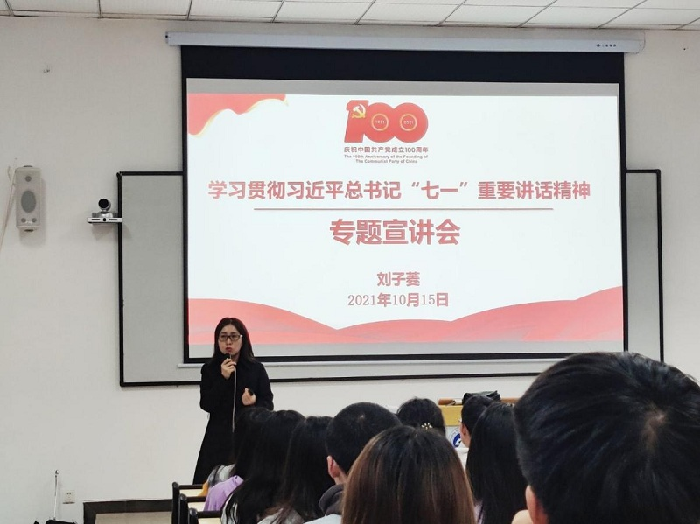
刘子菱结合当下年轻学子中存在的“佛系”、“躺平”等现象，从“立场坚定、持续学习、持久实干”三个维度，指导入党积极分子警惕认知碎片化、旨趣娱乐化、动机功利化，时刻保持青年学子的蓬勃朝气、昂扬锐气和浩然正气，号召同学们真正做有志气、有骨气、有底气的新时代有为青年。
参会同学们纷纷表示，新时代年轻人身处一个伟大的时代，生逢其时，重任在肩，要以习近平总书记“七一”重要讲话为精神指引，从党的百年奋斗史中汲取智慧和力量，在砥砺奋斗中锤炼本领、增长才干，努力肩负起属于自己的使命和责任！

电子信息学院举办学习贯彻习近平总书记“七一”重要讲话精神宣讲会
本网讯（文/图 电子信息学院 魏登雪）10月19日，电子信息学院在办公楼阶梯教室开展学习贯彻习近平总书记“七一”重要讲话精神宣讲会，由党委委员、校长助理周龙福同志主讲，党总支组织员魏登雪主持，正式党员、预备党员、发展对象、入党积极分子共计200余人参加。
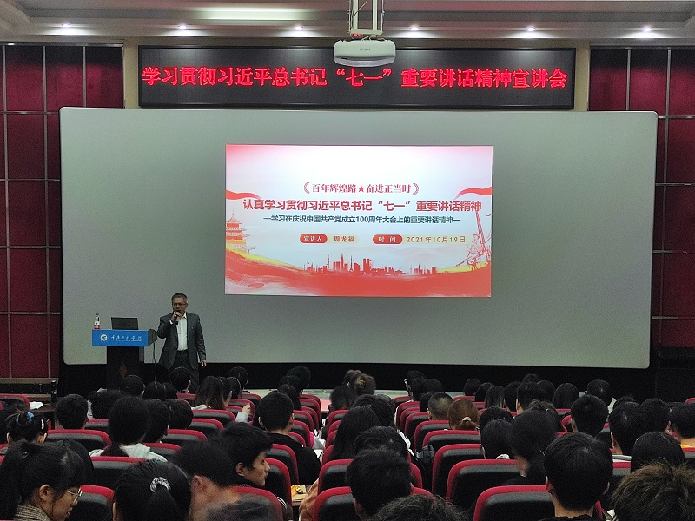
会上，周龙福同志围绕习近平总书记“七一”重要讲话精神实质，从庄严宣告在中华大地全面建成小康社会、中国共产党应运而生的历史进程、中国共产党团结带领中国人民取得的四个伟大成就、中国共产党的伟大建党精神、坚持九个必须、港澳管辖权、台湾问题、青年作为、党不断发展壮大的经验总结及两个伟大号召等十个方面作了细致入微、深入浅出的讲解，增强了全体同志的民族自豪感、民族复兴的责任感与使命感。
通过此次宣讲会，让全体同志进一步认识到，作为新时代的青年应牢记初心使命，主动立足学习和生活实际，深刻领会习近平总书记“七一”重要讲话精神，将精神实质内化于心、外化于形，让党的精神真正落到实处、发挥作用。

电子信息学院集中学习习近平总书记 “七一”重要讲话精神
本报讯（文/图 电子信息学院 郭晓伟）9月15日下午，电子信息学院全体教师在第七会议室集中学习习近平总书记“七一”重要讲话精神，由院长何世彪领学。
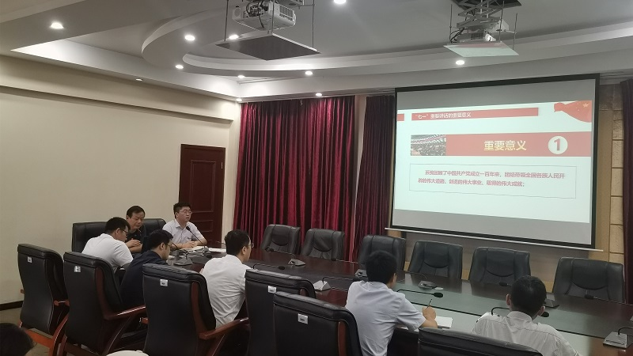
何世彪从建党百年来创造的“四个伟大成就”、全面建成社会主义现代化强国的第二个百年奋斗目标、站稳人民立场、坚持中国共产党的坚强领导、伟大建党精神、从历史中汲取青春奋进的力量、响应伟大号召等方面，多角度、全方位地带领大家全面领会“七一”讲话精神内涵。何世彪指出，“七一”讲话是闪耀着真理光辉的马克思主义纲领性文献，对“七一”讲话要深入学，持续学，“七一”讲话是坚定信仰、坚定信念、坚定信心最好的教科书。
通过学习，全院教师深入领会“七一”重要讲话的精神实质和核心要义，并贯彻落实到日后的教学工作中，肩负起立德树人的光荣使命，结合所承担的课程以及个人教学经验，讲好课程思政，做好教书育人工作。将“七一”重要讲话中的党的初心、性质宗旨、伟大建党精神、人民立场，人民情怀转化为推动学院、学校高质量发展的动力，为党育人，为国育才。

